PODER LEGISLATIVO MUNICIPAL
CÂMARA MUNICIPAL DE NATAL
GABINETE DO VEREADOR

EMENDA MODIFICATIVA AO PROJETO DE LEI 477/2022 – LEI ORÇAMENTÁRIA ANUAL - LOA 2023

Art. 1º – Reserva recursos na Ação 27.813.148.1225 – CONSTRUÇÃO DE EQUIPAMENTOS PARA A PRÁTICA DE ESPORTE E LAZER.
Tem como objetivo garantir recursos necessários para CONSTRUÇÃO DE UMA QUADRA DE ESPORTES NA COMUNIDADE COLINAS DO POTENGI – BAIRRO POTENGI, conforme quadro demonstrativo a seguir:

ORGÃO RESPONSÁVEL | 28.00 – SECRETARIA DE ESPORTE E LAZER  28.01 – GABINETE DO SECRETÁRIO / SEL
AÇÃO | 27.813.148.1225 – CONSTRUÇÃO DE EQUIPAMENTOS PARA A PRÁTICA DE ESPORTE E LAZER.
OBJETIVO | GARANTIR RECURSOS PARA CONSTRUÇÃO DE UMA QUADRA DE ESPORTES NA COMUNIDADE COLINAS DO POTENGI – BAIRRO POTENGI
Valor | VALOR NECESSÁRIO PARA EXECUÇÃO DA AÇÃO

Art. 2º – A alocação de recursos de que trata o art. 1º será advinda das seguintes anulações de despesas:

ORGÃO RESPONSÁVEL | 28.00 – SECRETARIA DE ESPORTE E LAZER  28.01 – GABINETE DO SECRETÁRIO / SEL
AÇÃO | 27.813.148.1225 – CONSTRUÇÃO DE EQUIPAMENTOS PARA A PRÁTICA DE ESPORTE E LAZER.
Valor | VALOR NECESSÁRIO PARA EXECUÇÃO DA AÇÃO

Sala das Sessões, de novembro de 2022.

VEREADOR AUTOR
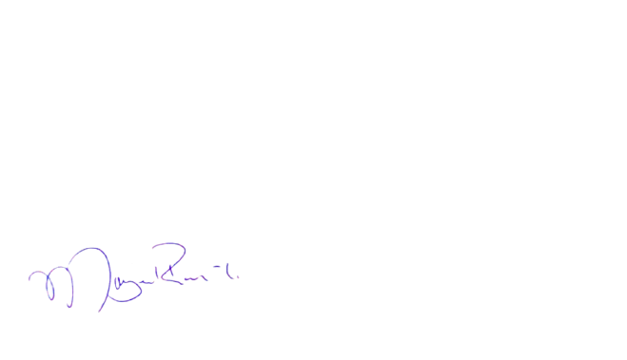

Ver. Margarete Régia – PROS

